**Занимательные задачки по русскому языку**

**Фонетика. Графика.**

**Звуки помогают нам жить, веселиться и грустить. *Какие звуки помогли поэту пошутить? Причём здесь ударение?***

Сахара для Захара-

Из сахара Сахара:

Там сахарные горы

Сахарного песка.

Почаще бы в Сахару

Захаживать Захару,

Да очень от Захара

Сахара далека!

**Звуки, из которых состоят слова, могут передавать звуковой**

**образ различных явлений в жизни человека и в природе.**

**Это свойство широко используется в поэзии и называется *звукописью***

**Прочитайте предложения. Какие звуковые образы возникают? Какие звуки участвуют в их создании? Попробуйте сами придумать предложения со звукописью.**

1. Бей, барабан! Барабан, барабань!.. (В. Маяковский)
2. Шипенье пенистых бокалов и пунша пламень голубой… (А. Пушкин)
3. В ночной тиши шуршат камыши.
4. Русалка плыла по реке голубой,

Озаряема полной луной;

И старалась она доплеснуть до луны

Серебристую пену волны. (М. Лермонтов)

**Впишите названия животных, обитающих в Африке, используя указанные последние звуки. Какими буквами обозначаются эти звуки на письме?**

|  |  |  |  |  |  |  |
| --- | --- | --- | --- | --- | --- | --- |
|  |  |  |  |  |  | [к] |
|  |  |  |  |  |  | [т] |
| \\\\\\\\\ | \\\\\\\\\ | \\\\\\\\\ | \\\\\\\\ |  |  | [ф] |
| \\\\\\\\\\ |  |  |  |  |  | [т] |
|  |  |  |  |  |  | [т] |

**Учитывая один из признаков согласных звуков, исключите лишние слова.**

1. Мыло, Мила, мала.
2. Бал, басня, белка.
3. Дети, дата, дорога.

**Какие звуки обозначаются буквами С и З?**

Бесшумный, сжать, сдать, сын, сшить, грозы, воз, без шума, изжарить, зов.

**Азбука Морзе. Поиграйте в разведчиков. Составьте радиограмму.**

А .-

Б -…

В .--

Г --.

Д -..

Е .

Ё …-

Ж …-

З --..

И..

Й.---

К-.-

Л.-..

М--

Н-.

О---

П.--.

Р.-.

С…

Т-

У..-

Ф..-.

Х….

Ц-.-.

Ч---.

Ш----

Щ--.-

Ь-..-

Ы-.--

Э..-..

Ю..—

Я .-.-

, .-.-.-

. ……

? ..--..

! --..—

**Прочитайте отрывок из стихотворения В. Солоухина. Расшифруйте закодированное послание моряков**.

Надежда

Мир неизведан и безмолвен.

Ушел фрегат, пропал фрегат.

И никаких депеш, и молний,

И никаких координат.

Три точки, три тире, три точки

Не бросишь миру в час беды-

Лишь долго будут плавать бочки

На гребнях вспененной воды

**Это русский гражданский алфавит XIX и начала XX в. Под буквами даны их старые названия.**

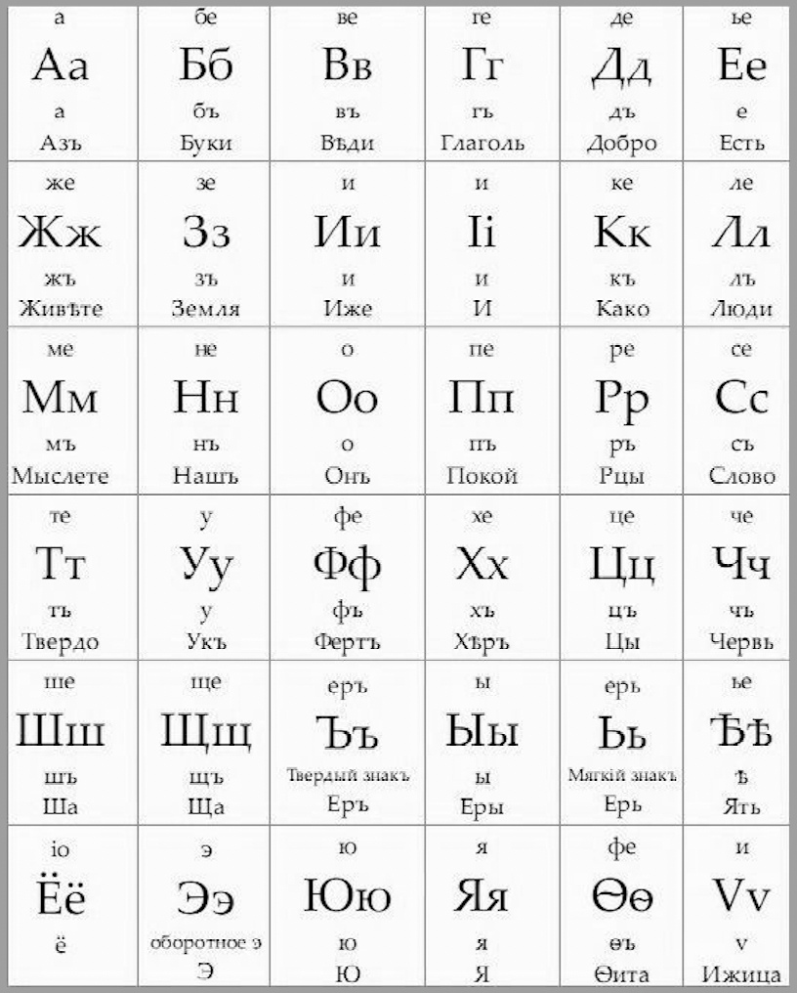

**Этот образец алфавита взят из азбуки Л. Н. Толстого. Над буквами он написал их упрощенные названия. Сравните названия букв азбуки Толстого с современными. Определите, какие из них сохранились, а какие заменены**.

**Скороговорки помогают нам произносить слова четко и понятно, а еще это самый веселый способ исправить произношение. Попробуйте без запинки произнести следующие скороговорки**.

1. У Сони и Сани в сетях сом с усами.
2. Коси, коса, пока роса; роса долой, и мы домой.
3. Сходил спозаранку Назар на базар, купил там козу и корзинку Назар.
4. Цапля цокала птенцу: цаплям серый цвет к лицу.
5. Плюшевому мишке Даша штопает штанишки.
6. В тишине лесной глуши шёпот к шороху спешит.
7. Шёл Фрол по шоссе к Саше играть в шашки.
8. Чаще чащи в нашей пуще, в нашей пуще чащи гуще.
9. Сшит колпак, да не по-колпаковски, Вылит колокол, да не по-колоколовски.
10. Феня в гостях у Вани, у Вени в гостях Фаня.